Riv. Congr. fasc. 133-134, La salma di P. Giovanni Venini tumulata nella cappella dell’Orfanotrofio Emiliani, pag. 159- 161
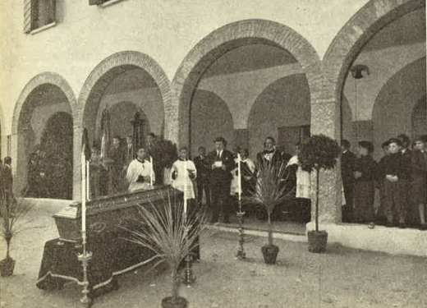
Il sindaco di Treviso rievoca commosso la memoria di P. Venini

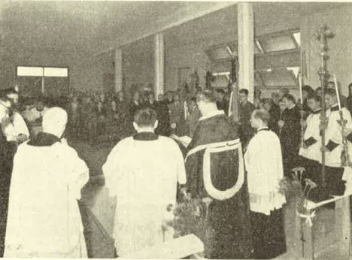
La tumulazione nella cappellaVENINI P: GIOVANNI

RIV. CONG. Fasc. 137, 1961, Uno scritto inedito di P. Giovanni M. Venini crs, pag. 172- 176

